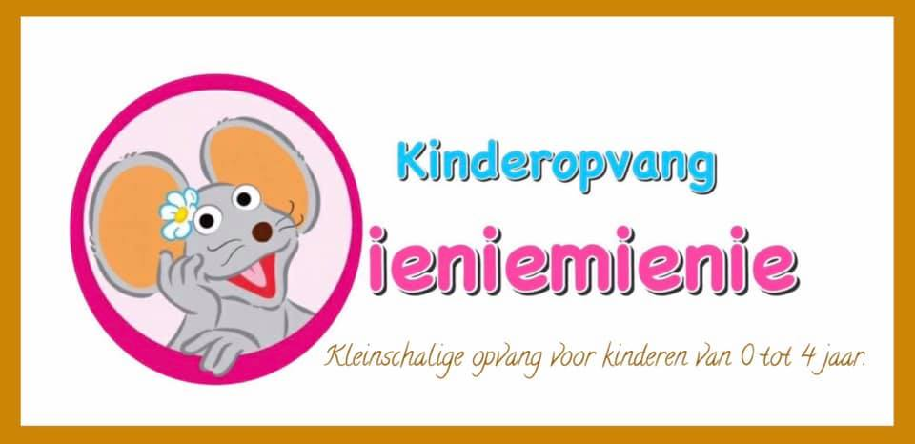

Ziekte beleid december 2020

Ieder kind is wel eens ziek. Niet leuk voor het kind, maar natuurlijk ook niet fijn voor ouders die moeten werken. Kinderen met lichte ziekteverschijnselen kan ik bij Kinderopvang ienie mienie opvangen. Uitsluitend na overleg. Soms is de groepssamenstelling namelijk zo dat dit prima gaat, echter met volle bezetting of bepaalde, geplande activiteiten is dit niet het geval.
Heeft je kind een temperatuur van meer dan 38 graden en dus koorts, dan kan hij/zij beter thuisblijven. Maar ook zonder koorts of verhoging kan je kind zich ziek voelen. Eet en drinkt je kind niet goed? Speelt hij weinig of voelt het zich lamlendig dat het tot niets in staat is? Het zijn allemaal signalen die erop wijzen dat je kind ziek is.
Een ziek kind zal zich niet prettig voelen op de opvang en de groep al gauw als te druk ervaren. De omgeving doet dan meer kwaad dan goed, want een ziek kind heeft vooral behoefte aan rust. Wordt je kind ziek tijdens een opvangdag bij Kinderopvang ienie mienie, dan neem ik contact met je op om te overleggen.
>>Bedenk dat ik ook rekening dien te houden met de andere kindjes op de groep, en mijzelf & mijn gezin. Niet alleen qua besmettingsgevaar, maar ook simpelweg qua aandacht: een ziek kind vraagt immers veel meer verzorging. <<
Vertoont uw kind ziekteverschijnselen onder opvangtijd? Dan hou ik goed in de gaten hoe een eventuele ziekte zich binnen een paar uur ontwikkelt. Hierbij hou ik de richtlijnen van de GGD als uitgangspunt. Is uw kind zo ziek dat het niet met het normale dagprogramma mee kan doen? Dan kan het kind beter niet hier blijven. We overleggen samen wanneer u uw zoon of dochter kunt (laten) ophalen.
Uw kind dient tenminste 24 uur koorts- diarree- en braakvrij te zijn. Dit om verdere besmetting van een evt infectie te voorkomen. Denkt u dat uw kind toch mee zou kunnen doen met de dag hier, ondanks de bovengenoemde verschijnselen? Dan dient u dit ten allen tijde vooraf te overleggen.

